**17° Rally Matematico Transalpino, prova 2**

**No titolo 3 4 5 6 7 8 9 10 Ar. Alg. Ge. Lo-Co. Orig.**

1. I cuori di cioccolato 3 x x RMT

2. Il villaggio degli animali 3 4 x x SI

3. Le pozzanghere 3 4 x x MI

4. Puzzle I 3 4 x BB

5. Che bel libro! 3 4 5 x RZ

6. Figure interessanti 4 5 x SI

7. Finale internazionale 4 5 x x FJ

8. Puzzle II 5 6 x BB

9. Il numero degli atleti 5 6 x x UD

10. La ricompensa 5 6 7 x SI

11. Il quadrato di Lea 5 6 7 x LO

12. La scelta dell’asino 6 7 x LY

13. Carte rosse e carte nere (I) 6 7 8 x SI

14. Attraversamento del fiume 6 7 8 x TI

15. Il vigneto 7 8 x RV

16. I quadrati di Alex e Francesco 7 8 9 10 x TI

17. Lecca-lecca a gogo 8 9 10 x BB

18. L’artigiano 8 9 10 x x SI

19. Gara di corsa 8 9 10 x x x MI

20. Il sole sorgente d’energia 9 10 x FC

21. Carte rosse e carte nere (II) 9 10 x SI

22. Fogli di formato A 9 10 x x FC

I problemi del RMT sono protetti da diritti di autore.

Per un'utilizzazione in classe deve essere indicata la provenienza del problema inserendo la dicitura "©ARMT".

Per un'utilizzazione commerciale, ci si può mettere in contatto con i coordinatori internazionali attraverso il sito Internet dell'associazione del Rally Matematico Transalpino (www.math-armt.org).

**1. I CUORI DI CIOCCOLATO** (Cat. 3)

|  |  |
| --- | --- |
| Per San Valentino, Romeo ha offerto a Giulietta dei cuori di cioccolato, allineati in modo regolare nella loro scatola.  Il giorno dopo, la golosa Giulietta si rende conto che ne ha già mangiati più della metà.  La figura mostra i cuori di cioccolato che restano nella scatola.  Quanti cuori ha già mangiato Giulietta?  Spiegate come avete trovato la vostra risposta. |  |

ANALisi A PRIORI

Ambito concettuale

Geometria: allineamento di oggetti

Aritmetica: addizione, sottrazione, moltiplicazione

Analisi del compito

**-** Rendersi conto, in base ai cuori che restano, che essi erano disposti in righe e colonne.

**-** Determinare il numero delle righe e delle colonne, considerando il passaggio da una riga o da una colonna alla successiva e tenendo conto, a volte, di ciò che è vicino in diagonale: 7 righe e 8 colonne.

**-** Calcolare il numero dei cuori nella scatola piena (56), tramite moltiplicazione o addizioni ripetute, sottrarre il numero dei cuori che restano (17) e trovare che Giulietta ha già mangiato 39 = 56 – 17 cuori.

Oppure: disegnare i cuori che mancano e contarli; questa procedura esige un allineamento preciso che rispetti il parallelismo (in particolare per la parte di sinistra e per quella in alto a destra) o il tracciato delle linee.

Attribuzione dei punteggi

4 Risposta corretta, 39, con giustificazione: determinazione del numero delle righe e delle colonne e operazioni aritmetiche, o conteggio sulla base di un disegno completo

3 Risposta corretta senza giustificazione

2 Errore nel conteggio di uno o due cuori sulla base di un disegno corretto,

o errore nella determinazione dei numeri di righe e colonne con operazioni corrispondenti,

o errore di calcolo in una delle operazioni

1 Conteggio sulla base di un disegno sbagliato o errore nella scelta delle operazioni (non sottrazione)

0 Incomprensione del problema

Livello: 3

Origine: *I* *cioccolatini* 7° RMT I 1

**2. IL VILLAGGIO DEGLI ANIMALI** (Cat. 3, 4)

Scoiattolo, Riccio, Marmotta, Talpa, Lepre e Coniglio hanno ciascuno la propria casa nel villaggio degli animali.

Ecco una mappa di questo villaggio. Si vedono la strada del villaggio che collega le case dei sei animali e le tre strade che vengono dal castello, dal monte e dal bosco.

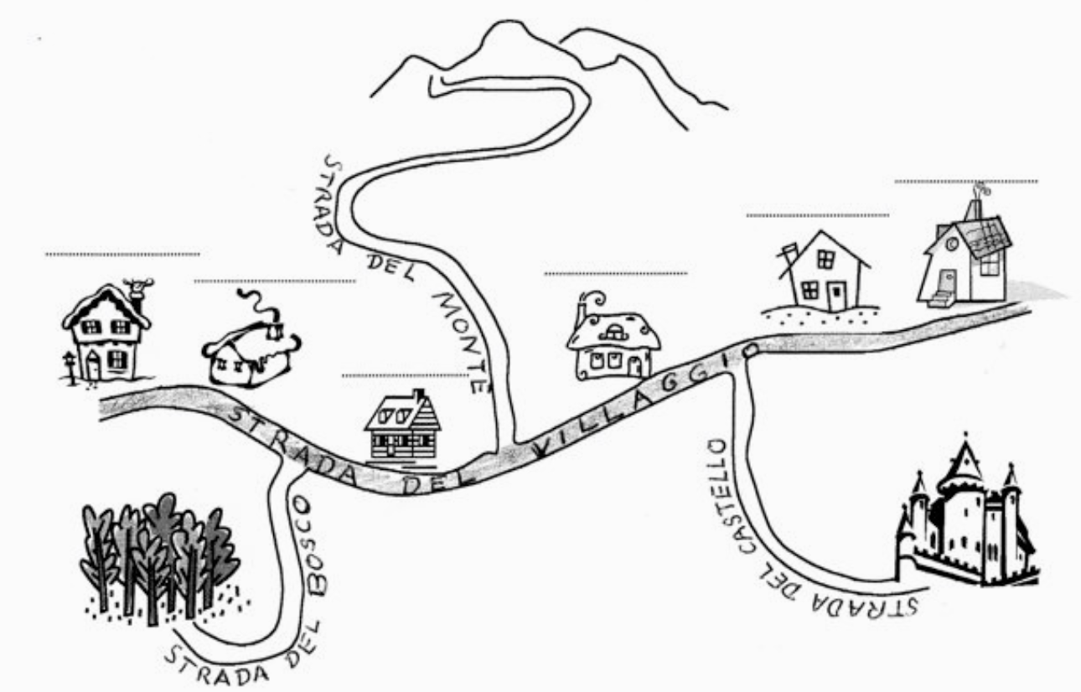

Tutti sanno che:

- se si viene dal castello e si gira a sinistra quando si arriva sulla strada del villaggio, percorrendola fino in fondo, non si passa davanti alle case di Riccio e di Lepre;

- la prima casa che si incontra venendo dal monte, e girando a destra quando si arriva sulla strada del villaggio, è quella di Coniglio;

- Riccio e Scoiattolo abitano nelle case che sono alle due estremità della strada del villaggio

- se si viene dal bosco e si gira a destra quando si arriva sulla strada del villaggio, non si passa davanti alla casa di Marmotta.

Scrivete sopra ad ogni casa il nome dell’animale che vi abita.

Analisi a priori

Ambito concettuale

Geometria: orientamento nel piano, posizioni relative e spostamenti

Logica: negazione di una proposizione; implicazioni e deduzioni

Analisi del compito

- Rendersi conto che per comprendere le informazioni bisogna posizionarsi come se ci si spostasse sulla strada, o orientando la mappa, o seguendo mentalmente il percorso.

- Leggere le informazioni e procedere per eliminazioni o scelte successive delle case dei vari animali.

Per esempio, considerando le informazioni nell’ordine in cui sono date:

dalla prima informazione, capire che Riccio e Lepre abitano nelle ultime due case indicate a destra sulla mappa, perché non si passa davanti ad esse, ma davanti a tutte le altre case;

dalla seconda informazione, dedurre che Coniglio abita nella terza casa a partire da sinistra (a questo proposito, occorre evitare di mettersi nella posizione del lettore esterno, «davanti» alla mappa del villaggio, ma occorre mettersi «all’interno» del villaggio reale, venendo dal monte, dove «girare a destra» corrisponde ad uno spostamento verso sinistra sulla mappa, dal punto di vista del lettore);

la terza informazione, combinata con la prima, permette di dedurre che Riccio abita nell’ultima casa a destra sulla mappa e, di conseguenza, che la seconda casa a partire da destra è quella di Lepre, e ancora che la prima casa a sinistra sulla mappa è quella di Scoiattolo;

la quarta informazione permette di determinare gli occupanti delle due ultime case: quella di Marmotta è la seconda a partire da sinistra perché «non vi si passa davanti» e, di conseguenza, Talpa abita nella casa restante (la quarta da sinistra).

Attribuzione dei punteggi

4 Risposta corretta (da sinistra a destra si trovano, nell’ordine, le case di: Scoiattolo, Marmotta, Coniglio, Talpa, Lepre, Riccio)

3 Risposta con confusione «sinistra/destra» nella seconda informazione: Scoiattolo, Marmotta, Talpa, Coniglio, Lepre, Riccio (le due case di sinistra e le due case di destra sono ben identificate, c’è l’inversione delle due case al centro)

2 Risposta con solamente 4 altre case identificate (ottenuta con un’inversione diversa dalla precedente)

o risposta con 3 case identificate

1 Risposta con 1 o 2 case identificate

0 Incomprensione del problema

Livello: 3, 4

Origine: Siena

**3. LE POZZANGHERE** (Cat. 3, 4)

Martina e Alberto giocano sotto la pioggiae si divertono a saltare nelle pozzanghere d’acqua con i loro stivali di gomma.

Davanti alla loro casa si è formata una fila di 10 pozzanghere. Alberto, saltando, è già arrivato nell’ultima.

Propone a Martina di raggiungerlo seguendo le stesse regole che ha seguito lui: “Tra la pozzanghera dove sei e quella in cui poi salti, devono esserci sempre una o due pozzanghere, non di più. Non puoi tornare indietro”.

Martina è nella prima pozzanghera.

Trovate e indicate tutti i modi che Martina può scegliere per raggiungere Alberto.



ANALiSi A PRIORI

Ambito concettuale:

Aritmetica: spostamenti nella successione dei naturali utilizzando gli operatori “+2” e “+3”

Combinatoria: permutazioni di tre salti da 2 e di un salto da 3

Analisi del compito

- Comprendere che si deve raggiungere la pozzanghera 10 facendo salti “da 2” (si evita una pozzanghera intermedia) o salti “da 3” (si evitano due pozzanghere intermedie).

- Fare dei tentativi con salti di 2 o di 3 pozzanghere. Comprendere che non è possibile un percorso con solo salti di 2 pozzanghere, perché farebbe passare dalla pozzanghera 1 alla 3 e così via, raggiungendo solo pozzanghere dispari.

- Notare che Martina può fare tre salti regolari di 3 pozzanghere.

- Chiedersi poi se si possono avere salti misti “da 2” e “da 3” in uno stesso percorso e trovare che Martina può fare tre salti “da 2” e uno “da 3”, con quattro possibilità di piazzare il salto “da 3”.

- Dedurre i percorsi possibili. Si possono utilizzare i numeri indicati sulle pozzanghere:

[1 3 5 7 10] **–** [1 3 5 8 10] **–** [1 3 6 8 10] **–** [1 4 6 8 10] **–** [1 4 7 10]

o ogni altra rappresentazione, per esempio, una successione di operatori: +2 +2 +2 +3 equivalente al primo percorso corretto indicato, +2 +2 +3 +2 , +2 +3 +2 +2 , +3 +2 +2 +2 , +3 +3 +3 per gli altri percorsi,

o delle frecce di colori differenti rappresentanti i salti successivi per ciascun percorso corretto.

Attribuzione dei punteggi

4 Soluzione completa con la descrizione dei 5 percorsi possibili

3 4 percorsi descritti correttamente, senza aggiunta di percorsi errati

2 2 o 3 percorsi descritti correttamente, con al più un percorso errato

1 1 percorso descritto correttamente, con o senza percorsi errati

0 Incomprensione del problema

Livello: 3, 4

Origine: Milano

**4. PUZZLE I** (Cat. 3, 4)

|  |  |
| --- | --- |
| Leo ha riprodotto su un foglio di carta quadrettata il disegno che vedete, poi lo ha tagliato lungo le linee segnate ed ha ottenuto i quattro pezzi di un puzzle.  Disponendo in altro modo tutti questi pezzi, Leo riesce a formare un rettangolo.  Disegnate o incollate questo rettangolo, il più precisamente possibile, sul vostro foglio-risposta, facendo in modo che ciascuno dei pezzi sia ben visibile. |  |

ANALisi a PRIORI

Ambito concettuale

Geometria: manipolazione ed osservazione di figure, immagini mentali (angolo retto, rettangolo)

Analisi del compito

- Osservare i pezzi e rendersi conto che, per fare il puzzle, occorre ritagliarli o sul disegno proposto o su una riproduzione molto precisa.

- Procedere per tentativi spostando i pezzi, traslandoli o ruotandoli senza ribaltarli, identificando in particolare i pezzi che permettono di ottenere angoli retti e quelli che, avendo lati della stessa lunghezza, si possono unire.

- Constatare, da un lato, che l’ipotenusa del triangolo rettangolo piccolo ha la stessa lunghezza del lato piccolo del parallelogramma. Dedurne che questi due pezzi si uniscono bene per formare una parte di un rettangolo.

- Constatare, poi, che i due triangoli rettangoli uniti lungo i loro lati della stessa misura (il lato del quadrato di partenza) formano un’altra parte del rettangolo e che queste due parti possono essere unite.

- Riprodurre il disegno qui sotto o incollare il puzzle sul foglio-risposta.

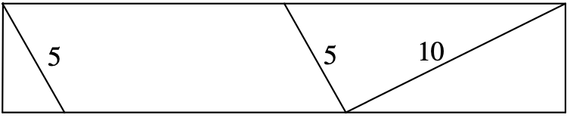

Attribuzione dei punteggi

4 Riproduzione del rettangolo con le giuste dimensioni e con i 4 pezzi ben visibili (disegno o collage corretti e precisi)

3 Riproduzione non precisa del rettangolo con i 4 pezzi (disegno o collage)

oppure disegno del rettangolo con le giuste dimensioni ma senza evidenziare i 4 pezzi

2 Disposizione di 3 pezzi in modo da ottenere un quadrilatero avente due angoli retti consecutivi, o rettangolo ricostruito con 3 pezzi (i 3 triangoli rettangoli)

1 Disposizione di 2 pezzi in modo da ottenere un quadrilatero avente due angoli retti consecutivi

0 Incomprensione del problema

Livello: 3, 4

Origine: Bourg-en-Bresse

**5. CHE BEL LIBRO!** (Cat. 3, 4, 5)

Giovanni deve leggere un libro di 105 pagine per esercitarsi nella lettura.

Egli decide di leggere un po’ ogni giorno, salvo il mercoledì perché va in piscina e la domenica perché si riposa.

Giovanni comincia un lunedì a leggere una pagina; l’indomani, martedì, legge due pagine, poi, il giovedì, legge una pagina in più del martedì, e così di seguito, egli legge ogni volta una pagina in più del numero delle pagine lette la volta precedente.

In quale giorno Giovanni finirà di leggere il suo libro: un lunedì, un martedì, un giovedì, un venerdì o un sabato?

Spiegate come avete trovato la vostra risposta.

Analisi a priori

Ambito concettuale

Aritmetica: progressioni aritmetiche, addizioni

Analisi del compito

- Comprendere i tre vincoli presenti nel testo:

Giovanni comincia a leggere un lunedì;

Giovanni non legge né il mercoledì né la domenica;

Giovanni legge sempre una pagina in più rispetto al numero delle pagine lette la volta precedente.

- Stabilire la progressione delle pagine lette durante i giorni della settimana (senza confondere “il numero delle pagine lette fino a quel giorno” con “il numero delle pagine lette quel giorno”).

- Determinare il totale delle pagine lette, giorno dopo giorno, addizionando i numeri successivi ed utilizzando, eventualmente, uno schema o una tabella per giungere alla fine del libro (arrivare a 105 pagine).

|  |  |  |  |  |
| --- | --- | --- | --- | --- |
| lunedì | martedì | giovedì | venerdì | sabato |
| 1 pagina | 1 + 1 = 2  Totale 3 pag. lette | 2 + 1 = 3  Totale 6 pag. lette | 3 + 1 = 4  Totale 10 pagine | 4 + 1 = 5  Totale 15 pagine |
| 5 + 1 = 6  Totale 21 pagine | 6 + 1 = 7  Totale 28 pagine | 7 + 1 = 8  Totale 36 pagine | 8 + 1 = 9  Totale 45 pagine | 9 + 1 = 10  Totale 55 pagine |
| 10 + 1 = 11  Totale 66 pagine | 11 + 1 = 12  Totale 78 pagine | 12 + 1 = 13  Totale 91 pagine | 13 + 1 = 14  Totale 105 pagine |  |

- Concludere che Giovanni terminerà la lettura del suo libro un venerdì.

Attribuzione dei punteggi

4 Risposta corretta (venerdì) con la spiegazione chiara della ricerca effettuata (schema, tabella, calcoli espliciti,...)

3 Risposta corretta con spiegazione parziale o poco chiara della ricerca effettuata

2 Risposta contenente uno o due errori di calcolo, ma con ragionamento che tiene conto dei tre vincoli indicati nel testo

1 Inizio di ricerca (per es., successioni di numeri che tengono conto solo di due dei tre vincoli),

oppure risposta corretta senza spiegazione

0 Incomprensione del problema

Livello: 3, 4, 5

Origine: Rozzano

**6. FIGURE INTERESSANTI** (Cat. 4, 5)

Luigina ha cinque sagome di cartoncino come quelle disegnate qui sotto.

Luigina prende una sagoma e la divide in due parti uguali con un solo taglio di forbici. Poi fa la stessa cosa con le altre quattro sagome.

Utilizza quindi i dieci pezzi così ottenuti per ricoprire con precisione i tre quadrati qui sotto:

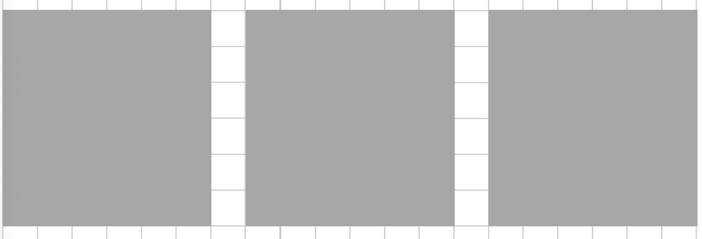

Fate anche voi come Luigina. Mostrate come avete ricoperto i tre quadrati.

Analisi a priori

Ambito concettuale

Geometria: quadrato (scomposizione e ricomposizione); riconoscimento di figure (con simmetria assiale ed individuazione dell’asse).

Analisi del compito

- Per ciascuna figura, individuare l’asse di simmetria e tagliarla con precisione lungo tale asse in due parti uguali.

- Procedere poi, ad esempio, così:

capire che con i due triangoli ottenuti a partire dalla **figura *a*** si può ricoprire un quadrato;

rendersi conto che un secondo quadrato può essere ricoperto utilizzando i due pezzi della **figura *c*** (che, benché sia stata divisa, può essere ricomposta come prima) ed i due pezzi in cui è stata divisa la **figura *e***;

dedurre che il terzo quadrato è ricopribile con i quattro pezzi ottenuti dalle **figure** ***b*** e ***d****.*

(Si possono ottenere altre soluzioni, non simmetriche, assemblando ***ace***o ***adb*** o ***cedb***).

Oppure: calcolare il numero dei quadratini del quadrato da ricoprire (36). Determinare in ogni figura il numero di quadratini che la compongono, mettendo insieme due mezzi quadratini per farne uno, se necessario. Trovare che la **figura *b*** è costituita da 12 quadratini, *la figura c* da 16, **la figura *d*** da 24 e la **figura *e*** da 20.

Comprendere che si deve mettere insieme ***d*** con ***b*** e ***c*** con ***e*** per poter avere due quadrati di 36 quadratini.

Oppure: procedere per tentativi ed aggiustamenti cercando di ricoprire ciascuno dei tre quadrati con i pezzi a disposizione.

Attribuzione dei punteggi

4 Soluzione corretta dove sono indicati chiaramente i ricoprimenti dei 3 quadrati (con collages o disegni)

3 Ricoprimento di 2 soli quadrati

2 Ricoprimento di 1 solo quadrato

1 Ritaglio dei pezzi lungo l’asse di simmetria, con tentativi di ricoprimento

0 Incomprensione del problema

Livello: 4, 5

Origine: Siena

**7. FINALE INTERNAZIONALE** (Cat. 4, 5)

Ecco per ciascun paese il numero degli allievi che hanno partecipato alla Finale delle Finali del 16° Rally Matematico Transalpino che si è svolta nel 2008 a Briga, in Svizzera.

Belgio: 19

Francia: 43

Italia: 110

Lussemburgo: 21

Svizzera: 55

Tra questi partecipanti, 121 erano maschi.

Tra le femmine, 80 non venivano dall’Italia.

Quanti erano i maschi che venivano dall’Italia?

Indicate i dettagli dei vostri calcoli.

Analisi a priori

Ambito concettuale

Aritmetica: sottrazione ed addizione

Logica: disgiunzioni e negazioni; rappresentazione di insiemi, organizzazione di un ragionamento in più tappe

Analisi del compito

- Organizzare i dati rappresentandosi i diversi sottoinsiemi dell’insieme dei partecipanti, secondo i criteri incrociati: sesso (femmina-maschio), paese (Belgio, Francia, Italia, Lussemburgo, Svizzera).

- Calcolare successivamente: il numero totale dei partecipanti: 19 + 43 + 110 + 21 + 55 = 248

il numero delle femmine: 248 – 121 = 127

il numero delle femmine che venivano dall’Italia: 127 – 80 = 47

il numero dei maschi che venivano dall’Italia: 110 – 47 = **63**

Oppure:

calcolare successivamente: il numero dei partecipanti non italiani: 19 + 43 + 21 + 55 = 138

il numero dei maschi non italiani: 138 – 80 = 58

il numero dei maschi provenienti dall’Italia: 121 – 58 = **63**

Oppure: rappresentare l’insieme dei partecipanti con una tabella a doppia entrata e calcolare i numeri effettivi di diverse caselle, per esempio così:

BE F I LU CH Totale non I

Partecipanti: 19 43 110 21 55 248 138

Maschi **63** 121 58

Femmine 47 127 80

Attribuzione dei punteggi

4 Risposta corretta (63 maschi venivano dall’Italia), con spiegazioni e dettaglio dei calcoli

3 Risposta corretta con spiegazioni confuse o calcoli incompleti,

o spiegazioni chiare con il dettaglio dei calcoli, ma un errore di calcolo

2 Risposta corretta senza spiegazione,

o risposta errata dovuta ad un errore nella rilevazione dei dati, o ad errori di calcolo

1 Inizio di ragionamento corretto, con almeno la determinazione del numero totale dei partecipanti e del numero delle femmine provenienti dall’Italia

0 Incomprensione del problema

Livello: 4, 5

Origine: FJ, preparazione della Finale internazionale

**8. PUZZLE II** (Cat. 5, 6)

|  |  |
| --- | --- |
| Leo ha riprodotto su un foglio di carta quadrettata il disegno che vedete, poi lo ha tagliato lungo le linee segnate ed ha ottenuto i quattro pezzi di un puzzle costituito da tre triangoli rettangoli e da un parallelogramma.  Disponendo in altro modo questi quattro pezzi, Leo riesce a formare un rettangolo.  Disegnate questo rettangolo nella quadrettatura qui sotto, in modo che tutti i vertici dei quattro pezzi siano situati precisamente sulle intersezioni delle sue linee. |  |



ANALisi A PRIORI

Ambito concettuale

Geometria: manipolazione ed osservazione di figure, immagini mentali (angolo retto, rettangolo), localizzazioni in una quadrettatura

Analisi del compito

- Osservare i pezzi e rendersi conto che, per fare il puzzle, occorre ritagliarli o sul disegno proposto o su una riproduzione molto precisa.

- Procedere per tentativi spostando i pezzi, traslandoli o ruotandoli senza ribaltarli, identificando in particolare quelli che permettono di ottenere angoli retti e quelli che, avendo lati della stessa lunghezza, si possono unire.

- Constatare che l’ipotenusa del triangolo rettangolo piccolo ha la stessa lunghezza del lato piccolo del parallelogramma. Dedurne che questi due pezzi si uniscono bene per formare una parte di un rettangolo.

- Completare il rettangolo con i due triangoli rettangoli rimasti, uniti lungo i loro lati della stessa misura (il lato del quadrato di partenza).

- Verificare che la figura ottenuta è un rettangolo: per percezione globale e riconoscimento di proprietà (quadrilatero con due angoli retti consecutivi e due lati opposti della stessa misura).



- Riprodurre il disegno nella quadrettatura data (si possono utilizzare i riporti di lunghezze intere ricavate dalla quadrettatura del quadrato dato):

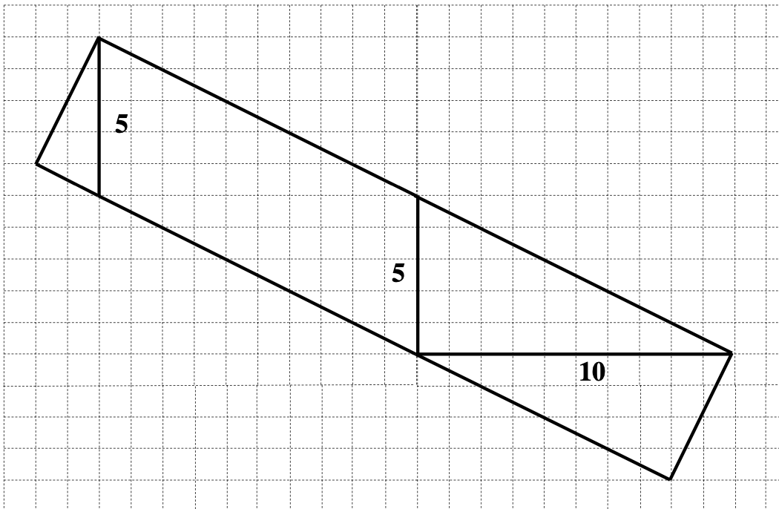

Attribuzione dei punteggi

4 Riproduzione del rettangolo ben disposto nella quadrettatura, con le giuste dimensioni, accompagnato da spiegazioni che mostrano che i pezzi del puzzle formano proprio un rettangolo

3 Collage o disegno preciso dei pezzi, disposti però senza che i vertici siano sulle intersezioni della quadrettatura

2 Rettangolo ricostruito con 3 pezzi (i 3 triangoli rettangoli)

1 Disegno ricostruito in modo incompleto, per esempio 2 pezzi disposti in modo da avere due angoli retti consecutivi

0 Incomprensione del problema

Livello: 5, 6

Origine: Bourg-en-Bresse

**9. IL NUMERO DEGLI ATLETI** (Cat. 5, 6)

Alessandro, Giulia, Luca e Danilo sono andati ad assistere alle gare sportive dei giochi della gioventù della loro regione. Seduti sulle tribune dello stadio, hanno avuto l’idea di contare tutti gli atleti.

Alessandro ne ha contati 238, Giulia ne ha contati 227, Luca 214 e Danilo 210.

Purtroppo, non potendo muoversi dal loro posto, non sono riusciti a contare con precisione.

In effetti, tutti e quattro i ragazzi, contando, hanno fatto degli errori: uno si è sbagliato di 5 unità, un altro di 8, un altro di 12 e un altro di 16.

Quanti atleti hanno partecipato realmente ai giochi?

Spiegate come avete fatto a trovare la vostra soluzione.

ANALiSi A PRIORI

Ambito concettuale

Aritmetica: addizione, sottrazione

Logica: deduzioni, organizzazione dei dati e dei risultati

Analisi del compito

- Comprendere che “l’errore” può essere per eccesso o per difetto.

- Togliere e aggiungere a ciascuno dei numeri gli “errori”, anche organizzando i dati in una tabella del tipo:

|  |  |  |  |  |  |  |  |  |
| --- | --- | --- | --- | --- | --- | --- | --- | --- |
|  | -5 | +5 | -8 | +8 | -12 | +12 | -16 | +16 |
| 238 | 233 | 243 | 230 | 246 | 226 | 250 | **222** | 254 |
| 227 | **222** | 232 | 219 | 235 | 215 | 239 | 211 | 243 |
| 214 | 209 | 219 | 206 | **222** | 202 | 226 | 198 | 230 |
| 210 | 205 | 215 | 202 | 218 | 198 | **222** | 194 | 226 |

- Rendersi conto che, per ciascuno dei numeri sbagliati, si ritrova ogni volta il numero 222 che corrisponde a 238 meno 16, a 227 meno 5, a 214 più 8 e a 210 più 12.

Oppure:

- Fare l’ipotesi che si dovrà togliere una certa quantità al numero più grande e aggiungerne una al numero più piccolo, di conseguenza il numero che si cerca sarà compreso tra 210 e 238.

- Verificare che aggiungendo gli “errori”, ai numeri più piccoli e togliendoli ai numeri più grandi, si ricade sul numero 222.

|  |  |  |  |  |  |  |  |  |
| --- | --- | --- | --- | --- | --- | --- | --- | --- |
|  | -5 | +5 | -8 | +8 | -12 | +12 | -16 | +16 |
| 238 | 233 |  | 230 |  | 226 |  | **222** |  |
| 227 | **222** |  | 219 |  | 215 |  | 211 |  |
| 214 |  | 219 |  | **222** |  | 226 |  | 230 |
| 210 |  | 215 |  | 218 |  | **222** |  | 226 |

Oppure: procedere per tentativi organizzati: ad esempio, supporre che dal 238 si debba togliere il numero maggiore (-16) ed ipotizzare che il numero cercato sia 222; vedere se è possibile ottenere lo stesso risultato a partire dagli altri numeri, aggiungendo o togliendo gli “errori”.

Oppure: ipotizzare che il numero cercato sia 222 (per esempio effettuando la media aritmetica dei numeri degli atleti contati dai quattro amici, (238 + 227 + 214 + 210) : 4 = 222,5) e attribuire gli scarti ai numeri trovati. Ottenere dunque 238 – 16, 227 – 5, 214 + 8, 210 + 12, che conferma l’ipotesi.

Attribuzione dei punteggi

4 Risposta corretta (222) con spiegazioni dettagliate (scritte o schematizzate)

3 Risposta corretta (222) con spiegazioni (scritte o schematizzate) poco precise o incomplete

2 Risposta corretta (222) senza spiegazioni

oppure trovato un risultato che si ripete tre volte, ma non per tutti e quattro i numeri (esempio 226)

1 Inizio di ragionamento corretto (per esempio, trovato un risultato valido per un numero ma non per i 4 numeri)

oppure risposta sbagliata per errore di calcolo

0 Incomprensione del problema

Livello: 5, 6 Origine: Udine

**10. LA RICOMPENSA** (Cat. 5, 6, 7)

Al termine di un allenamento di minibasket, l’allenatore vuole distribuire il contenuto di un sacchetto di caramelle tra i bambini della sua squadra. Desidera che ciascun bambino ne riceva lo stesso numero.

Inizia la distribuzione dando una caramella a testa.

Dopo questo primo giro, ne fa un secondo, dando ancora una caramella a ciascuno.

Ma, subito prima di iniziare il terzo giro, si accorge che per completarlo gli mancano 5 caramelle. Decide allora di fermarsi e così gli restano 9 caramelle nel sacchetto.

Quante caramelle c’erano nel sacchetto prima della distribuzione?

Spiegate come avete trovato la vostra risposta.

Analisi a priori

Ambito concettuale

Aritmetica: operazioni, multipli e divisori

Analisi del compito

Comprendere che ciascun bambino ha ricevuto due caramelle.

- Cercare di capire quanti sono i componenti la squadra: comprendere che devono essere più di 5, se si pone l’attenzione sulle caramelle che mancano per completare il terzo giro, oppure che sono più di 9, se si pone l’attenzione sulle caramelle che rimangono dopo il secondo giro.

- Rendersi conto che la somma del numero di caramelle mancanti al terzo giro con quello delle caramelle avanzate dopo il secondo giro è uguale al numero di bambini componenti la squadra: 9 + 5 = 14. Infatti, restano 9 caramelle dopo il secondo giro e ne mancano 5 per finire il terzo giro. Si può allora risalire al numero di caramelle che c’erano nel sacchetto: 3 × 14 – 5 = 37.

Ci si può, eventualmente, anche aiutare con una rappresentazione di questo tipo in cui si distribuisce, ad ogni giro, una caramella a ciascun bambino.

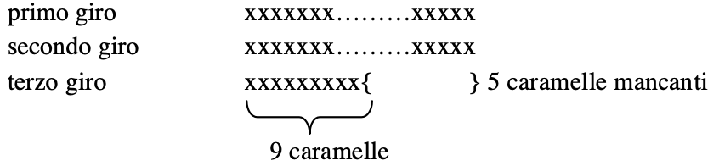

Dedurre quindi che il numero di caramelle del sacchetto era inizialmente di 14 x 2 +9 = 37 [o 14 x 3 – 5 = 37].

Oppure procedere per tentativi: per esempio, considerare che le caramelle siano più di 9. Facendo l’ipotesi che siano 10; le caramelle distribuite sarebbero 25, perché (10 x 3) – 5 = 25. In tal caso, però, dando due caramelle a ciascuno bambino, avanzerebbe solo 5 caramelle, e non 9, per il terzo giro. Provare con 11 [(11 x 3) – 5 = 28], ma così, dopo il secondo giro, rimarrebbero 28 – 22 = 6 caramelle; continuare così fino a 14: 14 x 3 – 5 = 37 e 37 – (14 x 2) = 9.

Costruire eventualmente una tabella in cui riportare i dati.

- Concludere che i bambini sono 14 e le caramelle 37. Assicurarsi che non ci siano altre soluzioni, verificando che, se si aumenta il numero dei bambini, il resto delle caramelle dopo la seconda distribuzione aumenta a sua volta.

*(A livello 5 e 6 non ci si può aspettare una soluzione algebrica)*

Attribuzione dei punteggi

4 Soluzione corretta (37 caramelle) con spiegazioni che possono essere presentate anche con un disegno o una tabella

3 Soluzione corretta con solo verifica,

oppure risposta corretta accompagnata da spiegazioni incomplete

2 Procedimento corretto ma errore di calcolo,

oppure indicato solo il numero dei bambini della squadra

1 Inizio di ragionamento corretto

0 Incomprensione del problema

Livello: 5, 6, 7

Origine: Siena

**11. IL QUADRATO DI LEA** (Cat. 5, 6, 7)

Lea ha trovato nella sua soffitta una vecchia scatola contenente 10 figure geometriche in legno: 4 triangoli rettangoli non isosceli, 2 triangoli rettangoli isosceli e 4 trapezi rettangoli.

Con tutte le figure, Lea ha formato questo parallelogramma.

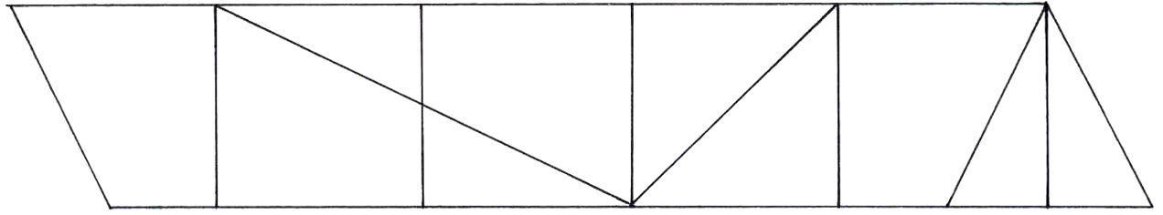

Lea si chiede se può formare altre figure geometriche.

Aiutate Lea a ricostruire:

- 1 rombo, utilizzando 8 pezzi opportunamente scelti tra i 10.

- 1 trapezio rettangolo, utilizzando 8 pezzi opportunamente scelti tra i 10.

- 1 quadrato, utilizzando tutti e 10 i pezzi.

Analisi a priori

Ambito concettuale

Geometria: scomposizione e ricomposizione di una figura piana in triangoli e trapezi; confronto di lunghezze e di angoli; rotazione e simmetria assiale

Analisi del compito

|  |  |
| --- | --- |
| -- Comprendere quali sono le figure da ritagliare.  - Ritagliare le figure e provare ad accostarle facendo combaciare i lati congruenti.  - Rendersi conto che, con 8 figure:  - si può ottenere facilmente un rombo costruendo, ad esempio, prima un triangolo rettangolo (con un trapezio e un triangolo rettangolo non isoscele) e procedendo poi per simmetria; oppure, partendo da un esagono convesso (ottenuto con i quattro trapezi rettangoli) e aggiungendo poi, in modo opportuno, i quattro triangoli rettangoli non isosceli;  - si possono costruire due trapezi rettangoli differenti, per esempio, fissando l’attenzione sul modo di ottenere il suo lato obliquo (per allineamento dei lati obliqui di due trapezi o delle ipotenuse di due triangoli rettangoli dello stesso tipo) e completando opportunamente.  Oppure: notare che unendo correttamente, a due a due, tutte le figure date si ottengono cinque quadrati (uno formato da due triangoli rettangoli isosceli, gli altri quattro formati da un triangolo rettangolo non isoscele e da un trapezio). Con quattro di essi, si formano due tipi di puzzle quadrati di 8 pezzi, a seconda che si utilizzino o meno i due triangoli rettangoli isosceli (cfr. ***a*** e ***b***).  Nel caso ***a,*** si può formare un rombo ridisponendo correttamente i quattro triangoli rettangoli non isosceli come in figura (il quadrilatero ottenuto è proprio un rombo poiché ha due assi di simmetria ortogonali e quattro lati della stessa lunghezza).  Nel caso ***b,*** si può formare un trapezio rettangolo ridisponendo correttamente uno dei triangoli rettangoli isosceli come in figura. (il parallelismo e gli angoli retti sono assicurati dalla configurazione dei 4 quadrati iniziali). |  |
| Oppure si può ottenere un altro trapezio rettangolo unendo due trapezi rettangoli con due triangoli rettangoli non isosceli, completati da un trapezio, dai due triangoli rettangoli isosceli formanti un quadrato e da un triangolo rettangolo non isoscele, come in figura.  - Rendersi conto che con le 10 figure si può ottenere un quadrato solo ponendo in «posizione centrale» un quadrato piccolo formato da due triangoli rettangoli isosceli, aggiungendo poi i quattro trapezi rettangoli disposti «a girandola» intorno al quadrato centrale e terminando con i quattro triangoli rettangoli restanti, come in figura. |  |

Attribuzione dei punteggi

4 Risposta completa, con le figure ricomposte con precisione (disegno o collage) con almeno uno dei due trapezi

3 Due figure ben ricomposte.

2 Una figura correttamente ricomposta.

1 Costruita con precisione almeno una delle figure richieste (rombo, trapezio rettangolo, quadrato), utilizzando un numero di pezzi diverso da quello richiesto, ma comunque maggiore di 2.

0 Incomprensione del problema.

Livello: 5, 6, 7

Origine: Lodi

**12. LA SCELTA DELL’ASINO** (Cat. 6, 7)

Boris deve trasportare 500 carote fino al villaggio vicino distante 19 km. Egli possiede due asini Codalunga e Somarello, che non camminano se non mangiano carote:

- Codalunga si ferma ogni 4 km. Alla prima sosta, dopo 4 km dalla partenza, mangia una carota e riparte. Alla seconda sosta, dopo 8 km, mangia il doppio delle carote della sosta precedente, cioè 2, e così di seguito: ad ogni sosta, mangia il doppio del numero di carote mangiate alla sosta precedente.

- Somarello si ferma ogni 5 km. Alla prima sosta, dopo 5 km dalla partenza, mangia una carota, poi alla seconda sosta, dopo 10 km, ne mangia il triplo, cioè 3, e così di seguito: ad ogni sosta, pretende il triplo della razione ricevuta alla sosta precedente.

Quale asino deve scegliere Boris per conservare il maggior numero di carote quando arriva al villaggio? Quante carote gli resteranno?

Se il viaggio dovesse continuare dopo il villaggio, quale scelta dell’asino risulterebbe più vantaggiosa?

Spiegate il vostro procedimento e i risultati trovati.

Analisi a priori

Ambito concettuale

Aritmetica: moltiplicazione e addizione di numeri naturali; successioni

Analisi del compito

Comprendere la regola della crescita della razione di carote per i due asini (doppia, a ciascun sosta, per Codalunga e tripla per Somarello).

Calcolare il numero di carote mangiate da ciascun asino ad ogni sosta e annotare i risultati, ad esempio, su una tabella di questo tipo:

**Codalunga**:

numero di sosta 1 2 3 4 Villaggio 5 6

distanza (km) 4 8 12 16 19 20 24

carote per la sosta 1 2 4 8 16 32

carote totali 1 3 7 15 **15** 31 63

**Somarello**:

numero di sosta 1 2 3 Villaggio 4 5

distanza (km) 5 10 15 19 20 25

carote per la sosta 1 3 9 27 81

carote totali 1 4 13 **13** 40 121

- Mettere in relazione il totale delle carote mangiate e quello dei chilometri percorsi per constatare che, dopo 19 km, Codalunga ha mangiato 15 carote (come a 16 km), mentre Somarello ha mangiato solo 13 carote (come a 15 km). Boris deve quindi scegliere Somarello per raggiungere il villaggio. Gli resteranno allora 487 carote.

- Dopo il 20-esimo km, Somarello ha mangiato 40 carote e Codalunga solamente 31. La scelta di Somarello è quindi vantaggiosa solo per una distanza inferiore a 20 km.

Attribuzione dei punteggi

4 Le tre risposte corrette (Somarello per andare al villaggio; 487 carote; Codalunga per più di 20 km) con spiegazioni complete

3 Le tre risposte corrette con spiegazioni incomplete o poco chiare

2 Due risposte corrette con qualche spiegazione, oppure le tre risposte esatte senza giustificazione

1 Risposta corretta ad una sola domanda con qualche spiegazione

0 Incomprensione del problema

Livello: 6, 7

Origine: Lyon

**13. CARTE ROSSE E CARTE NERE (I)** (Cat. 6, 7, 8)

Mario fa un solitario con un mazzo di carte rosse e carte nere.

Le regole del gioco sono queste:

- si comincia disponendo sul tavolo 6 carte rosse e 6 carte nere;

- ad ogni mossa, si possono togliere dal tavolo o una carta o due carte insieme, ma a queste condizioni:

- se si toglie una sola carta rossa, se ne devono mettere sul tavolo altre due rosse, prendendole dal mazzo;

- se si tolgono due carte rosse insieme, si deve mettere sul tavolo una carta nera, prendendola dal mazzo;

- se si toglie una sola carta nera, se ne deve mettere un’altra nera sul tavolo, prendendola dal mazzo;

- se si tolgono due carte nere insieme, non si deve mettere niente sul tavolo;

- il gioco finisce quando non restano più carte sul tavolo.

Mario vorrebbe finire il solitario con il minor numero possibile di mosse.

Indicate il numero e la sequenza delle mosse che deve fare Mario per finire il solitario il più velocemente possibile.

Analisi a priori

Ambito concettuale

Logica: controllo di più condizioni contemporaneamente; ragionamento ipotetico deduttivo; sviluppo di una strategia che minimizzi il numero di mosse

Analisi del compito

- Provare a fare qualche solitario reale o virtuale, per comprendere le regole del gioco ed applicarle, eventualmente aiutandosi con una rappresentazione che sintetizzi le mosse consentite, del tipo:

|  |  |
| --- | --- |
| R→RR | N→N |
| RR→N | NN→// |

- Rendersi conto che, per poter finire il solitario, occorre eliminare le carte rosse facendo in modo che sul tavolo resti un numero pari di carte nere.

- Considerare che, partendo da 6 carte nere e 6 carte rosse sul tavolo, le sei carte nere si possono eliminare subito in tre mosse (NN→//, NN→// e NN→//).

- Per le carte rosse, capire che se si eliminassero a due a due, si dovrebbero prendere in cambio tre carte nere; di cui due potrebbero poi essere eliminate con una mossa consentita, ma resterebbe una carta nera che non farebbe più finire il solitario.

- Cambiare allora strategia e considerare che quattro carte rosse possono essere eliminate in tre mosse. Infatti in due mosse (RR→N e RR→N) si ottengono due carte nere che, con una terza mossa, si scartano insieme (NN→//). Rimangono allora due carte rosse. Per ciascuna di esse, si ottiene una carta nera in due mosse (R→RR e RR→N) e si eliminano infine le due carte nere con un’ultima mossa (NN→//). In totale si aggiungono altre cinque mosse.

- Ricavare che il numero minimo di mosse per terminare il solitario è quindi 11.

Attribuzione dei punteggi

4 Risposta corretta (11 mosse) con la descrizione chiara e completa di tutte le mosse

3 Risposta corretta con descrizione poco chiara o incompleta delle mosse

2 Descrizione corretta delle mosse fatte, ma che non risultano essere in numero minimo (sono indicate mosse superflue)

1 Inizio coerente di ricerca che mostri una sequenza di mosse corrette, ma senza giungere a finire il solitario

0 Incomprensione del problema o altra risposta

Livello: 6, 7, 8 Origine: Siena

**14. ATTRAVERSAMENTO DEL FIUME** (cat. 6, 7, 8)

Un gruppo di turisti, tra 100 e 200 persone, deve attraversare un grande fiume, ma l’unico ponte esistente è stato distrutto dalle intemperie. Sono però disponibili due barche: una piccola ed una grande.

Con la piccola, utilizzata ogni volta al completo, tutti i turisti potrebbero attraversare il fiume in 21 viaggi.

Con la grande, anch’essa utilizzata ogni volta al completo, tutti i turisti potrebbero attraversare il fiume in solo 9 viaggi.

Dopo 5 viaggi di ciascuna delle due barche, restano ancora dei turisti da trasportare.

Secondo voi, quanti?

Spiegate il vostro ragionamento.

Analisi a priori

Ambito concettuale

Aritmetica: multipli comuni; frazioni (addizioni)

Analisi del compito

Tenere presente che il numero dei turisti è compreso fra 100 e 200.

- Comprendere che questo numero è un multiplo comune di 21 e di 9, quindi di 63.

- Trovare i multipli di 63 compresi tra 100 e 200. Essi sono due: 126 e 189.

- Considerare che, se i turisti sono 126, con la barca piccola, si possono trasportare 6 turisti (126 : 21 = 6) in ogni viaggio, mentre con la barca grande 14 turisti (126 : 9 = 14) in ogni viaggio.

- Calcolare allora che dopo 5 viaggi delle due barche sono stati trasportati 100 turisti (6 × 5 = 30 e 14 × 5 = 70) e che, quindi, ne restano ancora 26 da trasportare.

- Analogo ragionamento nel caso di 189 turisti: ad ogni viaggio, con la barca piccola si possono trasportare 9 turisti (189 : 21), mentre con la barca grande 21 turisti (189 : 9). Dopo 5 viaggi di ogni barca, hanno potuto attraversare il fiume 150 turisti (9 × 5 + 21 × 5 = 150), ne restano quindi ancora 39 da trasportare.

Oppure, usando le frazioni:

- Rendersi conto che il numero dei turisti trasportati in ogni viaggio dalla barca piccola è 1/21 del totale, mentre il numero dei turisti trasportati in ogni viaggio dalla barca grande è 1/9. Ne segue che, dopo 5 viaggi di entrambe le barche, il numero complessivo dei turisti trasportati è 5/21 + 5/9 = 50/63 del totale.

- Comprendere che il numero totale dei turisti deve essere un multiplo di 63, maggiore di 100 e minore di 200: 126 o 189.

- Calcolare, nei due casi, con la frazione complementare (1 – 50/63 = 13/63) il numero dei turisti ancora da trasportare: 126 × 13/63 = 26 o 189 × 13/63= 39.

Attribuzione dei punteggi

4 Le due soluzioni (26 o 39 turisti) con giustificazione completa

3 Una soluzione esatta con giustificazione corretta e l’altra con un errore di calcolo

2 Le due soluzioni esatte senza giustificazione,

oppure due soluzioni sbagliate a causa di errori di calcolo, ma con procedimento corretto,

oppure una sola soluzione esatta con giustificazione

1 Una soluzione esatta senza giustificazione,

oppure una soluzione sbagliata ma con procedimento corretto

0 Incomprensione del problema.

Livello: 6, 7, 8

Origine: Ticino

**15. IL VIGNETO** (Cat. 7, 8)

È autunno, il tempo della vendemmia. Roberto possiede un vigneto di 2 500 metri quadrati coltivato ad uva «merlot».

Come ogni anno, deve portare la sua uva alla cantina locale. Questa accetta solo 150 quintali (1 quintale = 100 kg) per ettaro (10 000 m²) di uva «merlot».

Roberto, quindi, deve sopprimere su ogni pianta i grappoli inutili in modo da consentire anche una maturazione ottimale dei rimanenti. Egli ha 500 piante di vite sul suo terreno. Sa che un grappolo maturo pesa in media tra 200 e 250 grammi.

Quanti grappoli può lasciare Roberto su ogni pianta per non superare i limiti imposti dalla cantina?

Spiegate il vostro ragionamento.

ANALISI A PRIORI

Ambito concettuale

Aritmetica: divisione, proporzionalità, arrotondamenti

Analisi del compito

- Osservare che se 1 ettaro può fornire al massimo 150 quintali di uva «merlot», allora 2500 m² (¼ di ettaro) potranno produrre 150 : 4 = 37,5 (in quintali), cioè 3750 kg.

- Poiché nella proprietà di Roberto ci sono 500 piante di vite, ognuna potrà portare in media 3750/500 = 7,5 (in kg) di uva.

- Per conoscere il numero di grappoli da lasciare su ogni pianta, conviene fare il calcolo nei due casi limite, dato che un grappolo può pesare da 200 a 250 grammi:

- per grappoli da 250 grammi, ogni vite può portare in media 7500 : 250= 30 grappoli;

- per grappoli da 200 grammi, ogni vite può portare in media 7500 : 200= 37,5 grappoli arrotondati a 37 (o 38).

Concludere che ogni pianta di vite potrà portare tra 30 e 37 (o 38) grappoli.

Attribuzione dei punteggi

4. Risposta corretta (un numero di grappoli compreso fra 30 e 37 o 38), con i dettagli dei calcoli e la spiegazione chiara dell’intervallo trovato

3 Risposta corretta, con spiegazione incompleta o poco chiara

2 Risposta corretta, con un numero compreso fra 30 e 37 o 38 senza spiegazione

1 Determinazione della quantità di uva che potrà portare una pianta di vite: 7,5 kg

0 Incomprensione del problema

Livello: 7, 8

Origine: Riva del Garda

**16. I QUADRATI DI ALEX E DI FRANCESCO** (Cat. 7, 8, 9, 10)

|  |  |
| --- | --- |
| Alex e Francesco osservano la seguente figura che  rappresenta un grande rettangolo formato da 5 quadrati.  Alex afferma che se conosce il perimetro del rettangolo, può calcolare la sua area e dà un esempio con un perimetro di 130 cm.  Francesco sostiene che può calcolare il perimetro del rettangolo a partire dalla sua area e dà un esempio con un’area di 1440 cm2. |  |

Qual è l’area calcolata da Alex e qual è il perimetro ottenuto da Francesco?

Spiegate come avete trovato le vostre risposte.

ANALISI A PRIORI

Ambito concettuale

Geometria: rettangolo e quadrato

Grandezze e misure: misure di perimetri ed aree

Analisi del compito

- Osservare che il rettangolo è formato da 5 quadrati: due quadrati piccoli i cui lati possono essere presi come unità di lunghezza, un quadrato di lato doppio, un quadrato di lato triplo e un quadrato grande di lato 5 unità.

- Notare che il rettangolo ha per perimetro 2 x (8 + 5) = 26 unità e che contiene 2 + 4 + 9 + 25 = 40 quadrati unità.

- Poiché il perimetro di Alex vale 130 cm, egli ha considerato 130/26 = 5 (in cm) per il lato del quadrato unitario, che ha quindi un’area di 25 cm2; nell’esempio di Alex, il rettangolo ha di conseguenza un’area di 25 x 40 = 1000 (in cm2).

- Poiché l’area di Francesco vale 1440 cm2 , egli ha preso, nel suo esempio, 1440/40 = 36 (in cm2) per l’area di un quadrato unitario e 6 cm come unità di lunghezza. Il perimetro del rettangolo di Francesco è quindi di 26 x 6 = 156 (in cm).

Attribuzione dei punteggi

4 Le due risposte corrette (1000 cm2 e 156 cm) e giustificate

3 Le due risposte corrette senza spiegazioni o con spiegazioni confuse

2 Una risposta corretta e l’altra mancante o sbagliata a causa di un errore di calcolo

1 Inizio di ragionamento corretto

0 Incomprensione del problema

Livello: 7, 8, 9, 10

Origine: Ticino

**17. LECCA LECCA A GOGO** (Cat. 8, 9, 10)

Un commerciante ha preparato 4 lotti di lecca-lecca: un lotto di 100 lecca-lecca, uno di 150, uno di 225 e uno di 240. Egli vuole indicare il prezzo di ciascun lotto, sapendo che il prezzo di un lecca-lecca è lo stesso per tutti i lotti. Per questo, vuole utilizzare le etichette qui sotto ma, calcolando i prezzi da scrivere, si è sbagliato per una di esse.

Correggete l’etichetta sbagliata ed attribuite ad ogni lotto l’etichetta che gli compete.

Spiegate la vostra risposta.

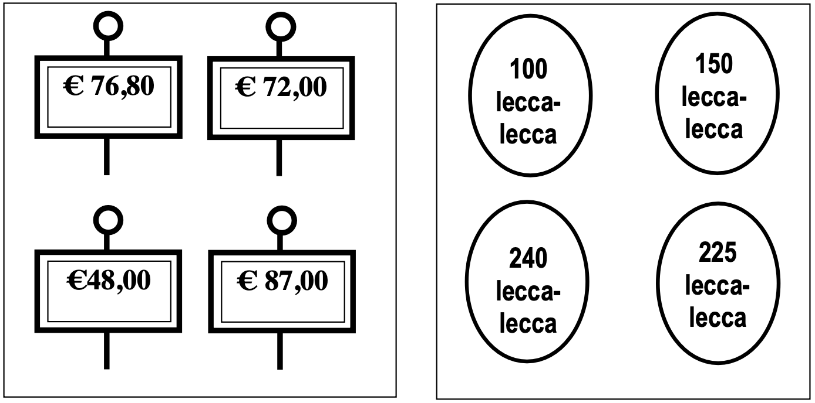

analisi a priori

Ambito concettuale

Aritmetica: proporzionalità

Analisi del compito

- Comprendere che il prezzo di un lotto e il numero dei suoi lecca-lecca sono grandezze direttamente proporzionali, poiché si sa che il prezzo di un lecca-lecca è lo stesso in tutti i lotti.

- Osservare che, essendo una delle etichette sbagliata, il prezzo minore non corrisponde necessariamente al lotto più piccolo, né quello maggiore al lotto più grande.

- Fare l’ipotesi che il lotto da 100 lecca-lecca costi 48 €, da cui 48 centesimi a lecca-lecca. Calcolare il prezzo degli altri lotti su questa base: 150 lecca-lecca dovrebbero costare 72 €, 225 lecca-lecca dovrebbero costare 108 € e 240 lecca-lecca dovrebbero costare 115,2 €. Constatare di conseguenza che questa ipotesi porta ad una contraddizione perché si sa che una sola etichetta è sbagliata. Dedurre che l’etichetta 48 € non va bene per il lotto da 100 lecca-lecca.

- Fare un’ipotesi sul prezzo di un altro lotto e verificarla calcolando i prezzi degli altri lotti. Trovare che va bene solo l’ipotesi 150 lecca-lecca costano 48 €, e che allora 225 lecca-lecca costano 72 € e 240 lecca-lecca costano 76,80 €. Dedurre il prezzo di 100 lecca-lecca utilizzando il prezzo unitario (0,32 € a lecca-lecca). Concludere che l’etichetta 87 € è sbagliata e che deve essere sostituita con 32 €.

Oppure: calcolare i 16 prezzi dei lecca-lecca corrispondenti ai quattro lotti e alle quattro etichette (per esempio, in una tabella 4 x 4 a doppia entrata) e constatare che il solo prezzo che compare tre volte è 0,32 e dedurre che le tre corrispondenze esatte sono (48/150 = 72/225 = 76,8/240 = 0,32) e che bisogna calcolare di nuovo il prezzo del lotto di 100 lecca-lecca, che è 32 €.

Attribuzione dei punteggi

4 Risposta corretta completa (l’etichetta sbagliata è quella da 87 €, da sostituire con 32 €; 100 lecca-lecca costano 32€, 150 costano 48 €, 225 costano 72 €, 240 costano 76,80 €) con spiegazioni chiare e complete del procedimento che porta al risultato

3 Risposta corretta completa senza spiegazioni o con spiegazioni confuse del procedimento che porta al risultato

2 Risposta incompleta, ma argomentata che permette di affermare che l’etichetta sbagliata è 87 €, o che è quella corrispondente al prezzo di 100 lecca-lecca

1 Inizio di ragionamento corretto: per esempio, una successione di calcoli coerenti che permettono di invalidare un’ipotesi fatta sul prezzo di un lotto

0 Incomprensione del problema

Livello: 8, 9, 10

Origine: Bourg en Bresse

**18. L’ARTIGIANO** (Cat. 8, 9, 10)

Un artigiano fabbrica oggetti di ceramica nel suo laboratorio. Oggi ha preparato 13 vasi che vuol vendere a 24 euro l’uno. Sfortunatamente, però, alcuni di essi si rovinano durante la cottura. L’artigiano decide allora di vendere quelli rimasti aumentando il prezzo di ciascun vaso di tante volte 3 euro quanto è il numero dei vasi rovinati.

Così facendo, la vendita dei vasi rimasti gli procurerà lo stesso importo che avrebbe ottenuto vendendo i 13 vasi previsti a 24 euro.

Quanti sono i vasi rovinati?

Spiegate come li avete trovati.

Analisi a Priori

Ambito concettuale

Aritmetica: moltiplicazione e divisione

Algebra: legge di annullamento del prodotto; equazione di secondo grado; sistema

Analisi del compito

- Comprendere che 312 € (13 × 24 €) è ciò che l’artigiano avrebbe guadagnato dalla vendita di tutti i suoi vasi. Si tratta quindi della somma che egli vuole ricavare dalla vendita dei vasi non rovinati.

- Rendersi conto che il numero dei vasi non rovinati è un divisore di 312 minore di 13: 1, 2, 3, 4, 6, 8, 12.

- Effettuare la divisione di 312 per ciascuno di essi e considerare il caso in cui i quozienti sono uguali alla somma di 24 con un multiplo di 3. Ciò succede facendo la divisione per 1, per 4 e per 8. Scartare 1 perché 312 : 1 = 312 e 312 – 24 = 288 = 3 × 96, ma 96 non può essere il numero dei vasi rovinati.

Scartare anche 4 perché 312 : 4 = 78 e 78 – 24 = 54 = 3 × 18, ma anche in questo caso 18 > 13 e quindi non accettabile. Trovare infine che 312 : 8 = 39 e che 39 – 24 = 15 = 3 × 5 e quindi 8 è il numero dei vasi rimasti in buono stato.

- Concludere che il numero dei vasi rovinati è 5 (13 – 8 = 5).

Oppure: costruire una tabella come la seguente:

|  |  |  |
| --- | --- | --- |
| Vasi rovinati | Vasi rimasti | Importo ottenuto dalla vendita |
| 1 | 12 | 12 × (24 + 3) = 324 |
| 2 | 11 | 11 × (24 + 3×2) = 330 |
| 3 | 10 | 10 × (24 + 3×3) = 330 |
| 4 | 9 | 9 × (24 + 3×4) = 324 |
| 5 | 8 | 8 × (24 + 3×5) = **312** |
| 6 | 7 | 7 × (24 + 3×6) = 294 |
| 7 | 6 | 6 × (24 + 3×7) = 270 |

- Osservare che il ricavo dalla vendita diminuisce quando il numero dei vasi rovinati aumenta e terminare la costruzione della tabella. Concludere che il ricavato di 312 € si ottiene con 5 vasi rovinati.

Oppure: indicare con x il numero dei vasi rovinati ed impostare l’equazione (13 – x)(24 +.3x) = 312. Questa equazione di secondo grado si scrive: 3x2 – 15x = 0, da cui 3x (x – 5) = 0 che, per la legge di annullamento del prodotto ha come risultato x = 0 o x = 5. Scartare la soluzione x = 0 perché non accettabile e concludere che il numero dei vasi rovinati è 5.

Oppure: indicare con x il numero dei vasi rovinati e con y quello dei vasi in buono stato. Ottenere così il sistema di due equazioni: x + y = 13 e y (24 + 3x) = 13 × 24. Per sostituzione, ricavare l’equazione in due incognite:

y (24 + 3x) = (x + y) 24 da cui 3xy = 24x. Poiché x ≠ 0, si ottiene y = 8 ed essendo x + y = 13, si ha x = 5.

Attribuzione dei punteggi

4 Soluzione corretta (5) con spiegazione chiara che mostri la ricerca della unicità della soluzione

3 Soluzione corretta con spiegazione senza riferimento all’unicità della soluzione

2 Soluzione errata a causa di un errore di calcolo, ma procedimento corretto

1 Inizio di ragionamento corretto (ad esempio scrittura dell’equazione o spiegazione che il numero dei vasi rimasti in buono stato deve essere un divisore di 312)

o risposta 5 senza alcuna spiegazione

0 Incomprensione del problema

Livello: 8, 9, 10 Origine: Siena

**19. GARA DI CORSA** (Cat 8, 9, 10)

Giorgio e Federico fanno una gara di corsa su una distanza di 30 m tra un albero A e un albero B.

Giorgio corre alla velocità di 10,8 km/h, mentre Federico corre alla velocità di 18 km/h.

Federico concede un vantaggio a Giorgio che partirà da un punto C situato tra i due alberi, a 3 metri dall’albero A.

Federico parte dall’albero A esattamente 3 secondi dopo la partenza di Giorgio.

Chi vincerà la corsa? Quanto tempo avrà corso ciascuno?

Spiegate il vostro ragionamento.

ANALisi A PRIORI

Ambito concettuale

Aritmetica: rapporti,

Misura: velocità, distanza, tempo

Algebra: funzioni

Analisi del compito

Capire che Federico è più rapido di Giorgio e che, se la distanza tra i due alberi è sufficiente, può raggiungere il suo amico e superarlo.

- Tradurre in m/s le velocità date: Giorgio percorre 3 metri al secondo (10 800/3 600) e Federico 5 metri al secondo (18 000/3 600).

- Interpretare numericamente il vantaggio accordato a Giorgio: egli parte dal punto C, situato a 3 metri da A, e percorre 9 metri durante i 3 secondi di attesa di Federico. Giorgio ha dunque 12 metri di vantaggio quando Federico comincia la sua corsa.

- Dedurre che, quando Federico parte per la sua corsa di 30 metri, a Giorgio restano 18 metri da percorrere prima dell’albero B. Poiché Giorgio fa 18 metri in 6 secondi e Federico fa 30 metri in 6 secondi, essi arriveranno insieme all’albero B, e non si avrà così un vincitore. Giorgio avrà corso in 9 secondi e Federico in 6 secondi.

Oppure: scrivere le due funzioni corrispondenti alle corse di Giorgio e Federico, rispettivamente: CB = VG × tG e AB = VF × tF, con CB = 27 m, AB = 30 m, VG = 3 m/s, VF = 5 m/s. Il tempo del percorso di Giorgio è quindi tG = 9 s, quello di Federico è tF = 6 s, ma poiché Giorgio è partito 3 s prima di Federico, essi arriveranno insieme all’albero B.

Attribuzione dei punteggi

4 Soluzione corretta (nessun vincitore, Giorgio in 9 secondi e Federico in 6 secondi), con procedimento coerente e completo, chiaramente esposto

3 Soluzione corretta, ma con spiegazioni poco chiare ed una interpretazione incompleta dei risultati

2 Soluzione corretta ma senza spiegazioni, oppure qualche spiegazione e un errore di calcolo

1 Inizio di ricerca corretta ma che non tiene conto di tutti i dati (velocità, vantaggio, ecc.)

0 Incomprensione del problema

Livello: 8, 9, 10

Origine: Milano

**20. IL SOLE SORGENTE DI ENERGIA** (Cat. 9, 10)

|  |  |
| --- | --- |
| Su un’abitazione, un versante del tetto ha la forma di un trapezio isoscele ABCD le cui dimensioni sono AB = 6 m per la base minore, CD = 10 m per la base maggiore e *h* = 5 m per l’altezza.  Il proprietario desidera inserire nel tetto dei moduli di cellule fotovoltaiche di forma rettangolare di lunghezza *L* = 2,13 m e di larghezza *l* = 1,26 m.  Egli deve disporre i moduli in un grande pannello rettangolare. Desidera sistemarne il più possibile per recuperare il massimo di energia. |  |

Fate uno schema che mostri il pannello più redditizio che proponete e spiegate perché si inserisce bene nel tetto

ANALisi A PRIORI

Ambito concettuale

Geometria: rettangoli, trapezi, pavimentazioni, rapporti di ingrandimento in un triangolo rettangolo

Analisi del compito

- Rendersi conto (intuitivamente o utilizzando della carta per ricalcare …) che per perdere il minor spazio possibile, si deve fare in modo che i moduli siano disposti orizzontalmente o verticalmente, parallelamente alle basi del trapezio e constatare che è meglio cominciare ponendoli sulla base maggiore.

- Si può pensare immediatamente a due possibilità per installare i moduli nel pannello rettangolare:

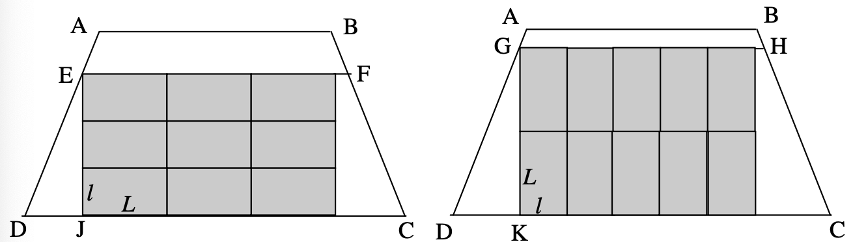

Disposizione rettangolare orizzontale con 9 moduli Disposizione rettangolare verticale con 10 moduli

- Fare uno schizzo del tetto in scala 1:100 per visualizzare le due disposizioni possibili, con i moduli disposti orizzontalmente (3 sole file possibili perché 4×*l* = 5,04 > 5), poi verticalmente (2 file possibili perché 3×*L* = 6,39 > 5).

- Si può arrotondare al meglio sul disegno le dimensioni dei rettangoli rappresentanti i moduli quasi al mezzo millimetro: 2,15 cm su 1,25cm e constatare ad occhio la possibilità di questi pannelli.

|  |  |
| --- | --- |
| - Per verificare la coerenza di questa disposizione, si deve mostrare che EF≥3L e GH≥5l.  Per questo, si devono determinare precisamente le lunghezze DJ e DK dei cateti minori dei triangoli rettangoli i cui cateti maggiori misurano rispettivamente 3l e 2L.  Si può fare riferimento al teorema di Talete o alla similitudine di questi triangoli con il triangolo rettangolo formato dall’altezza h del trapezio, una parte della base maggiore di lunghezza 2 m ed il lato obliquo AD  O considerare i rapporti di ingrandimento dei triangoli rettangoli.  Si ha dunque DJ/2 = 3l/h e DK/2=2L/h, da cui DJ = 1,512 m e DK = 1,704 m.  Per la disposizione con 9 moduli, si ha per simmetria EF = 10 – 2DJ = 6,976 m, ed essendo 3×L = 6,39 m, è effettivamente possibile disporre orizzontalmente 3 moduli.  Per la disposizione con 10 moduli si ha per simmetria GH = 10 – 2DK = 6,592 m, ed essendo 5×l = 6,3 m, è effettivamente possibile disporre 5 moduli verticalmente |  |

Attribuzione dei punteggi

4 Un disegno preciso che mostra la disposizione con 10 moduli, accompagnato da calcoli che giustificano la risposta

3 Un disegno preciso che mostra la disposizione con 10 moduli, senza giustificazione

2 Un disegno preciso che mostra la disposizione con 9 moduli, accompagnato da calcoli giustificativi

1 Un disegno con 9 moduli con giustificazione incompleta o senza giustificazione

0 Incomprensione del problema

Livello: 9, 10

Origine: Franche-Comté

**21. CARTE ROSSE E CARTE NERE (II)** (Cat. 9, 10)

Le regole che seguono sono relative ad un solitario che si gioca con un mazzo di carte rosse e carte nere.

- Si comincia con il disporre sul tavolo 12 carte, di cui almeno 2 rosse e 2 nere;

- ad ogni mossa si possono togliere dal tavolo o una carta o due carte insieme, ma a queste condizioni:

- se si toglie una carta rossa, se ne devono mettere sul tavolo altre due rosse, prendendole dal mazzo;

- se si tolgono due carte rosse insieme, si deve mettere sul tavolo una carta nera, prendendola dal mazzo;

- se si toglie una carta nera, si deve mettere sul tavolo un’altra carta nera, prendendola dal mazzo;

- se si tolgono due carte nere insieme, non si deve mettere niente sul tavolo;

- il gioco finisce quando non restano più carte sul tavolo.

Secondo voi, quante carte rosse e quante carte nere si devono disporre sul tavolo, all’inizio del gioco, per terminare il solitario con meno mosse possibili?

Indicate la combinazione che proponete e spiegate il vostro ragionamento.

Analisi a priori

Ambito concettuale

Logica: controllo di più condizioni contemporaneamente; ragionamento ipotetico deduttivo; sviluppo di una strategia che minimizzi il numero di mosse; unicità della soluzione

Analisi del compito

- Provare a fare qualche solitario, reale o virtuale, per comprendere le regole del gioco ed applicarle, eventualmente aiutandosi con una rappresentazione che sintetizzi le mosse consentite, del tipo:

|  |  |
| --- | --- |
| R→RR | N→N |

- Rendersi conto che per poter finire il solitario, occorre eliminare le carte rosse facendo in modo che sul tavolo restino un numero pari 2n di carte nere, che poi si eliminano con n mosse.

- Capire che da quattro carte rosse si hanno due carte nere in 2 mosse (RR→N e RR→N), mentre due carte rosse danno luogo a due carte nere in 4 mosse (R→RR e RR→N; R→RR e RR→N). Se si ha una carta rossa, questa dà luogo a due carte nere in 5 mosse (la prima mossa è R→RR e poi si procede con le due carte rosse come indicato sopra) oppure ad un’unica carta nera in 2 mosse (R→RR e RR→N).

- Determinare le suddivisioni possibili fra le carte rosse e nere nel caso considerato di 12 carte di cui 2 rosse e 2 nere:

10R-2N; 9R-3N; 8R-4N; 7R-5N; 6R-6N; 5R-7N; 4R-8N; 3R-9N; 2R-10N

- Comprendere che le suddivisioni che limitano di più il numero di mosse sono quelle in cui si ha un numero pari di carte nere ed un numero di carte rosse divisibile per quattro, ovvero i casi 8R-4N e 4R-8N; dedurre infine che la situazione più favorevole è quella in cui si ha il maggior numero di carte nere, cioè 4R-8N, che permette di finire il solitario in 7 mosse (2 per cambiare in nero le carte rosse e 5 per eliminare le carte nere), mentre l’altra, situazione, 8R-4N, fa concludere il solitario in 8 mosse.

Oppure: considerare tutti i casi di suddivisione delle 12 carte tra rosse e nere e, in ogni caso, giocare minimizzando il numero di mosse e contandole. Arrivare, poi, a compilare una tabella del tipo:

|  |  |  |  |  |  |  |  |  |  |
| --- | --- | --- | --- | --- | --- | --- | --- | --- | --- |
| n° carte rosse | 10 | *9* | 8 | 7 | *6* | 5 | **4** | 3 | 2 |
| n° carte nere | 2 | *3* | 4 | 5 | *6* | 7 | **8** | 9 | 10 |
| n° mosse | 12 | *10* | 8 | 13 | *11* | 9 | **7** | 12 | 10 |

Attribuzione dei punteggi

4 Risposta corretta (4 carte rosse e 8 carte nere) con spiegazione esauriente del ragionamento fatto

3 Risposta corretta con spiegazione incompleta che non mette in evidenza che si tratta della soluzione ottimale

2 Risposta corretta senza spiegazione

oppure risposta errata dovuta ad un errore di conteggio delle mosse, ma con giustificazione del ragionamento fatto

1 Risposta errata ma che mostra la comprensione delle regole del gioco

0 Incomprensione del problema e ogni altro tipo di risposta

Livello: 9, 10

Origine: Siena

**22. FOGLI DI FORMATO A** (Cat. 9, 10)

|  |  |
| --- | --- |
| I fogli di carta usuali sono venduti in formati rettangolari di tipo A di dimensioni diverse: A0, A1, A2, … Se si piega in due un foglio di formato An, portando i due lati più corti del rettangolo uno sull’altro, e lo si taglia lungo la piega, si ottengono due fogli identici di formato A(n+1). Tutti i fogli di tipo A sono rettangoli simili, con gli stessi rapporti tra lunghezza e larghezza. Un foglio di formato A0 ha un’area di 1 m2. |  |

Qual è il rapporto tra lunghezza e larghezza per un foglio di tipo A?

Quali sono le dimensioni (approssimate al millimetro) di un foglio A4?

Spiegate i vostri calcoli in dettaglio.

ANALisi a prIORI

Ambito concettuale

Geometria: rettangolo, similitudine, calcolo di aree e lunghezze

Aritmetica: calcoli approssimati con le radici quadrate, uguaglianza di rapporti

Analisi del compito

|  |  |
| --- | --- |
| -- Comprendere come si passa dal formato An al formato A(n+1), poi al formato A(n+2): se Ln , ln sono la lunghezza e la larghezza del formato An, e Ln+1 , ln+1  sono la lunghezza e la larghezza del formato A(n+1), si ha Ln+1 = ln e ln+1 = Ln/2, da cui Ln+1/ln+1 = 2 ln/Ln.  - Ricordare che tutti i fogli di tipo A sono rettangoli simili; quindi, lunghezze e larghezze corrispondenti sono in proporzione.  - Dedurre quindi che: Ln/ln= Ln+1/ln+1  ovvero Ln/ln = 2 ln/Ln , da cui Ln2 = 2 ln2, e quindi (Ln/ln)2 = 2. Il rapporto tra lunghezza e larghezza per un foglio di tipo A è dunque √2.  - Per passare da un foglio A0 a un foglio A4, occorre piegare 4 volte il foglio A0.  Il formato A0 contiene quindi 16 formati A4 (cfr. figura a lato). L’area di un foglio A4 vale quindi 1/16 di 1 m2, cioè 625 cm2.  Da Ln× ln = 625 e Ln/ln = √2, si deduce (Ln)2 = 625×√2 ≈ 884, da cui Ln ≈ 29,7 cm e ln = 21,0 cm. |  |

Attribuzione dei punteggi

4 Le tre risposte (√2; 29,7 cm; 21 cm) accompagnate dai calcoli giustificativi

3 Le tre risposte, con √2 giustificata ma senza giustificazione numerica per le lunghezze richieste

2 Le tre risposte (√2; 29,7 cm; 21 cm) non giustificate

1 Le lunghezze 29,7 cm e 21 cm non giustificate (eventualmente ottenute misurando con il righello, di un qualunque foglio A4)

0 Incomprensione del problema

Livello: 9, 10

Origine: Franche-Comté